**ІНТЕРНЕТ-ТЕХНОЛОГІЇ В ГАЛУЗІ НАУК ПРО ЗЕМЛЮ**

**Тема 10 *Створення шаблонів та макетування сторінок***

**1. Ознайомитися з теорією до завдання**

Щоб отримати докладне уявлення про верстці на HTML5 пройдемо весь процес роботи, починаючи з отримання графічного макету і закінчуючи публікацією сайту.

Дизайнер готує макети в графічному редакторі, наприклад в програмі Adobe Illustrator і експортує їх в формат PSD (Adobe Photoshop), або просто готує макет в PSD (Adobe Photoshop). Таким чином всі необхідні початкові зображення є в графічному форматі з пошаровим доступом до кожного з елементів. Треба врахувати, що верстка це процес творчий і можливо **кілька рішень однієї задачі**, тому з графікою доведеться працювати активно, готуючи зображення під своє рішення.

Один великий PSD-файл треба перетворити в набір невеликих малюнків, які будуть виводитися в браузері з використанням HTML і CSS. Припускаємо, що верстальник володіє програмою Photoshop і може в ній виконати якісь типові дії на кшталт вирізання фрагмента картинки і збереження його в потрібному для інтернету форматі. Або верстальник працює в парі з дизайнером і чітко вказує йому, що треба отримати.

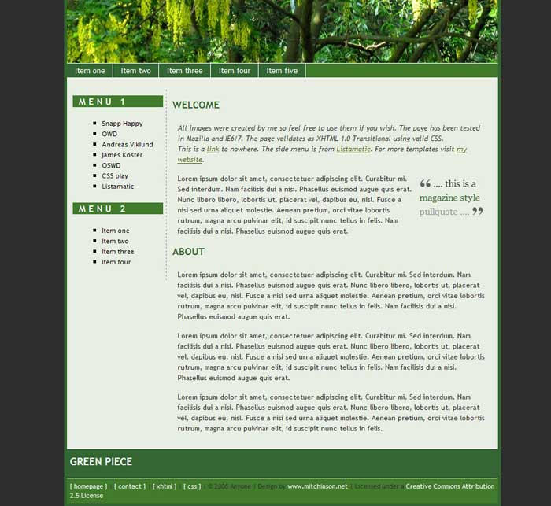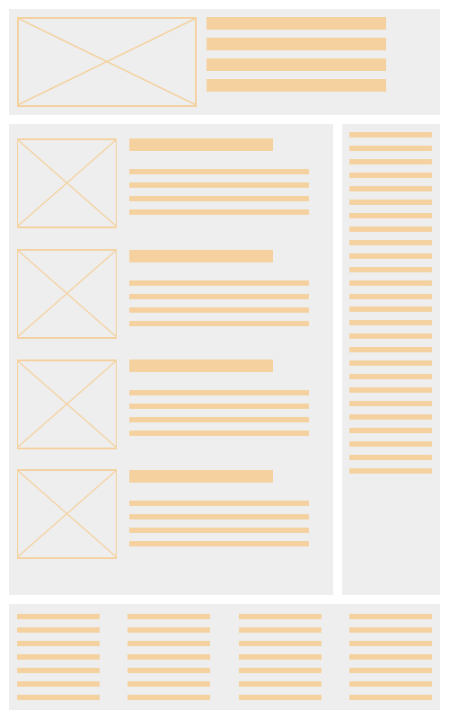

Для систематизації роботи задача макетування розбивається на ряд завдань по виду макета. Але і так добре помітно, що сторінка ділиться на три основні групи: шапка, основна частина, де розташовується весь контент (дві колонки) і підвал. «Шапка» і «підвал» це жаргонні вирази для позначення заголовка сторінки і її нижньої частини. Також застосовуються терміни «хедер» і «футер», що є калькою з англійських слів header і footer.

Макет комбінований, шапка і підвал займають всю ширину веб-сторінки, а основна частина має фіксовану ширину, наприклад 1000 пікселів (200 ліва частина і 800 права).

З прикладом реалізації подібної поетапної задачі простої верстки можна ознайомитися за посиланнями <http://htmlbook.ru/samlayout/verstka-na-html5/struktura-koda> або <http://webdiz.com.ua/glava4-sozdanie-maketa-stranitsy-i-verstka/blochnaya-verstka-2-kolonki>. Або іншими прикладами, яких є достатньо в мережі інтернет.

**2. Виконати завдання до роботи та оформити їх (**в файлах .html, .css).

**Завдання 1 . Зробити простий макет**

* Ознайомитися в простим макетом який необхідно зробити (приклад <http://htmlbook.ru/layout/fiksirovannaya-shirina-tri-kolonki>)

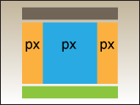

* Ознайомитися в простим макетом для основної частина, де розташовується весь контент (три колонки), який необхідно зробити (малюнок cols.png)

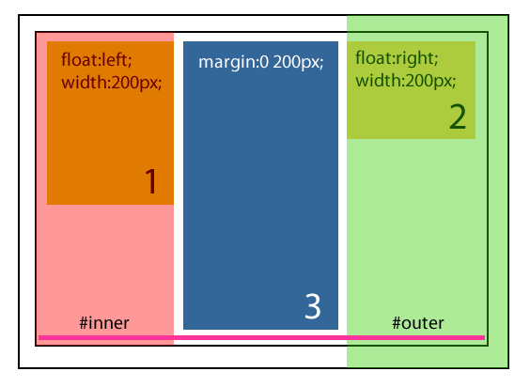

* Розбити задачу на етапи та зробити просте макетування.
* Для реалізації задачі використати файли index.html та приєднати до нього файл із стилями css/main.css
* В файлі css/main.css зробити приєднання файлу css/common.css (підказка - @import url…). В файлі css/main.css окрім приєднання файлу css/common.css **НІЧОГО** більше не робити.
* Файл css/main.css – призначений для оформлення головної сторінки. Файл css/ common.css – призначений для загального оформлення порталу (за наявності декількох сторінок).
* В файлі css/common.css зробити основне оформлення сторінки мовою CSS. **ОБОВ’ЯЗКОВО** при макетуванні використати float.
* Заповнити всі основні частини сторінки контентом на вибір.
* Результат повинен виглядати схожим на наступний (з вашими варіаціями)

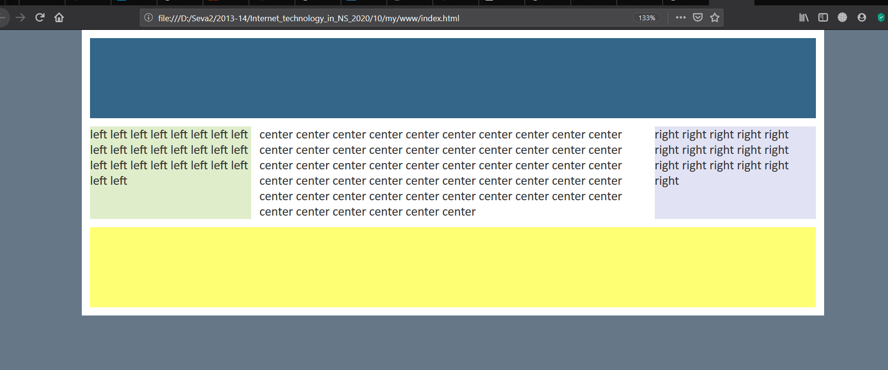

**Завдання 2. Модифікувати простий макет**

Задача полягає у тому, щоб використати зроблений макет для створення додаткової сторінки наприклад сторінки новин, у якої основна частина буде містити дві колонки

* Зробити копію файлу index.html і перейменувати копію в news.html. Всередині файлу **НІЧОГО** не змінювати, окрім рядку де приєднується файл css/common.css.

Замінити цей рядок таким чином, щоб приєднати файл css/news.css.

* Створити файл css/news.css . Файл css/news.css в середині повинен приєднувати файли css/common.css та css/2col.css (підказка - @import url…). В файлі css/news.css окрім приєднання файлів css/common.css та css/2col.css **НІЧОГО** більше не робити.
* Створити файл css/2col.css. Просисати правила всередині файлу мовою CSS, які перетворюють контентну частину з трьох колонок у дві, зникає права колонка. (підказка – використати display).
* Результат повинен виглядати схожим на наступний (з вашими варіаціями)

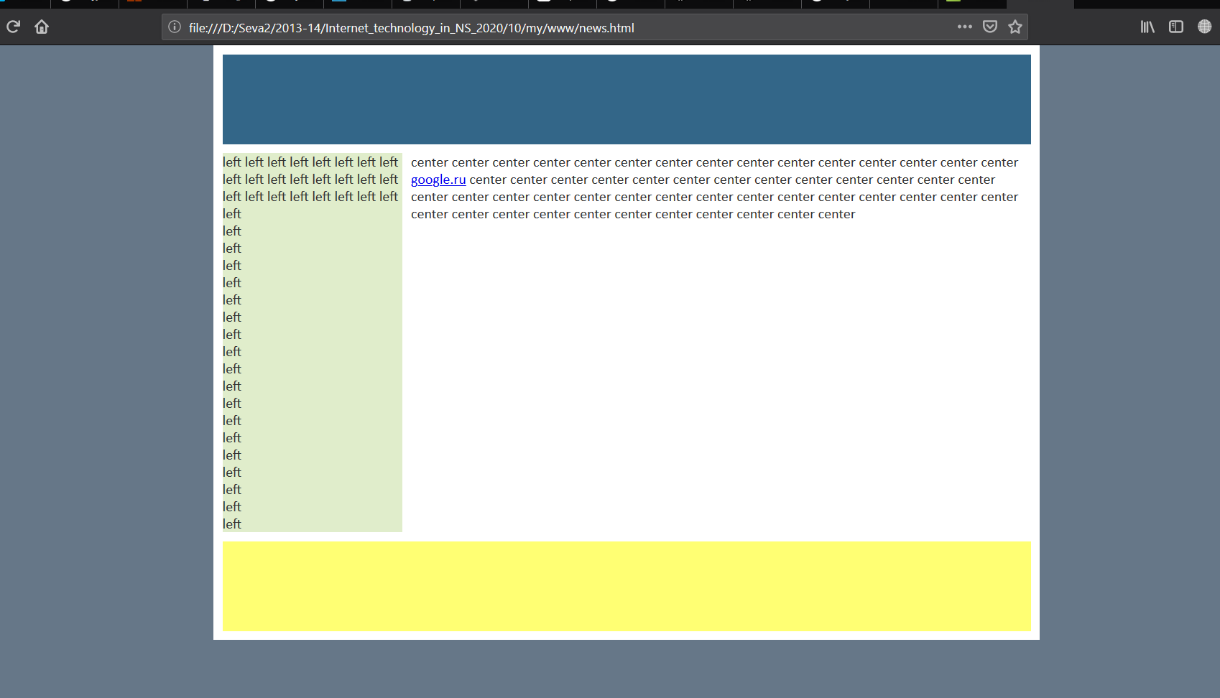

**Завдання 3. Модифікувати простий макет для друку**

Задача полягає у тому, щоб пристосувати наші сторінки до друку. Адже при друку основного контенту сторінки потрібна часто сама інформація, а не оформлення.

* При натисненні друку в браузері наша сторінка (неважливо яка - index.html або news.html) буде виглядати приблизно так. (результат може залежати від браузера і параметрів друку (галочки включення кольорів)).

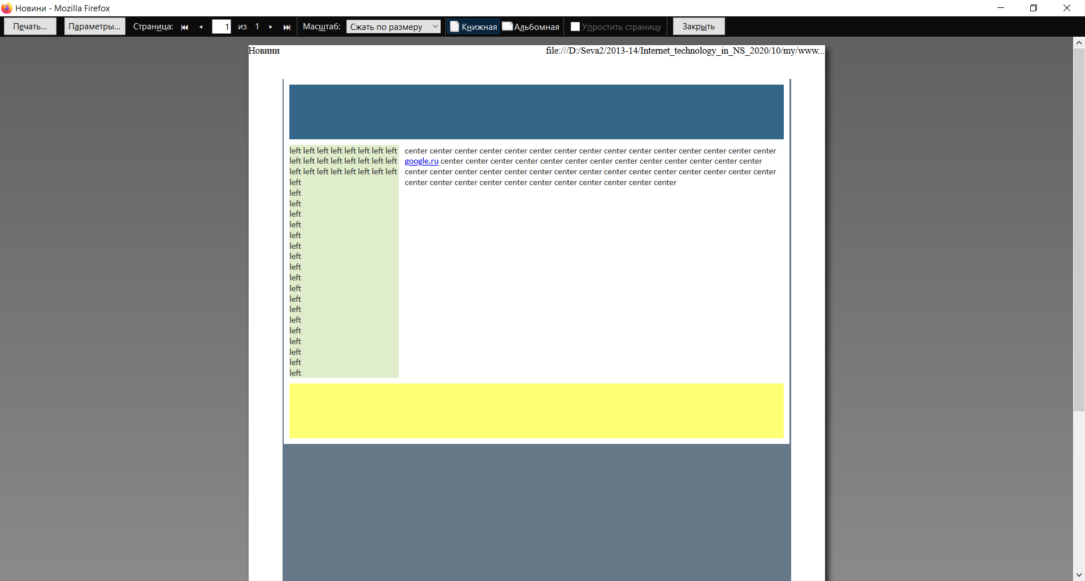

* Необхідно гарантувати вивід без кольорів і без зайвих розділів тільки центральної частини контентного блоку (там де на малюнку надруковано center, …).
* Для цього в файлі css/common.css необхідно додати розділ який буде прибирати всі блоки окрім центрального і прибирати всі кольори. Тобто прописати правила, які це будуть робити (підказка – використати @media print…)
* Результат, натисненні друку в браузері, повинен виглядати схожим на наступний (з вашими варіаціями)

